Viernes
18
de marzo

Tercero de Primaria
Lengua Materna

“Hoy a rimar no me voy a equivocar”

Aprendizaje esperado: reflexiona sobre la forma sonora y gráfica de las palabras dentro de un texto.

Énfasis: estudia las características de los poemas.

¿Qué vamos a aprender?

Aprenderemos acerca de las características de los poemas, en especial de la rima.

Estudiaremos las características de los poemas.

¿Qué vamos a hacer?

Tal vez no recuerdes lo que es la rima, te lo voy a recordar cantando, seguro que has escuchado la ronda que se llama Aserrín, Aserrán.

Aquí te la enseño para que la leamos una vez en conjunto, después te invito a cantarla y, por último, la bailaremos también. Ya verás cómo todo esto te va a ayudar a recordar lo que es la rima y te va a quedar muy claro. ¿Estás listo?

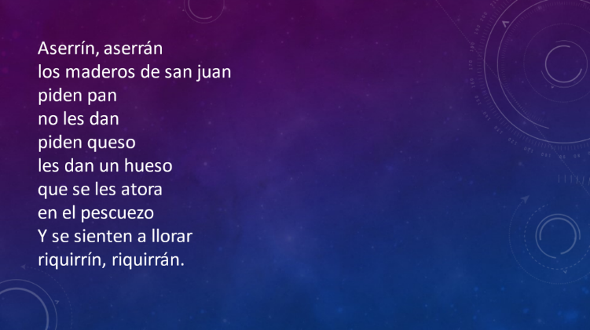

Observa el siguiente video del 0:01:56 a 0:02:47

- https://www.youtube.com/watch?v=FcyeApyYDe8

Vamos a escuchar una vez más la música mientras lo leemos en silencio, cantémosla en voz alta mientras seguimos la música.

Finalmente, ¡Vamos a cantar y movernos!

Quiero explicarte que el aserrín se genera cuando estás serrando un árbol, así que mientras cantamos, haremos como que tenemos un serrucho en la mano. Tú de un lado y yo del otro, tú jalas primero y yo después, y lo hacemos al ritmo de la música mientras cantamos. ¿Entendiste? Intentemos.

¡Lo logramos!

¿Qué tiene qué ver esta canción con la clase?
Te lo voy a explicar, te voy a mostrar la canción otra vez, pero con unas marcas.

Mira bien esta imagen, ves que hay unas partes señaladas de la canción, los finales de cada verso.

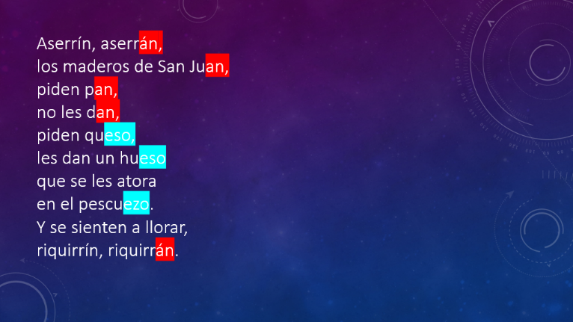
Los últimos sonidos de los versos “an” y “eso” se repiten varias veces, esto hace que la canción suene melódica y que sea fácil de recordar.

Esta repetición de sonidos es una rima.

Por ejemplo “Aserrán” rima, entonces, con “Juan”. “Pan” rima con “dan” y así el resto de la canción.

Vamos a hacer algunos juegos que tienen que ver con las rimas. Les voy a dar una palabra y ustedes escriban todas las palabras que rimen, o sea, que terminen igual.

La palabra es “Febrero”.
Tengo enero, aguacero, pandero, panadero y jilguero.

Ahora intentemos escribir un poemita de una estrofa con cuatro versos, yo te doy el primer verso.
En el mes de enero.

¿Qué se te ocurre ahora? a mí se me ocurre…

En el mes de enero,
conocí un panadero,
que tocaba su pandero,
en medio aguacero.

Muy bueno. Mira, y se me ocurre que podemos extenderlo si utilizamos otra rima, por ejemplo, con “loco”, porque este panadero está loco. ¿Qué te parece si le agregamos lo siguiente?
Pero qué loco,
el panadero,
que mojó su coco,
en el aguacero.

Ah, buenísimo. Nos quedó bien chistoso.

¡Hagamos otro! Ahora palabras que rimen con jamón.

Salmón, montón, ratón, glotón, retortijón, salón.

Tenemos muchas, ahora, inventemos algo con estas palabras, puedes usar otras si se te ocurrieron. Yo les doy el primer verso otra vez para que comiencen:
Un ratón…

Escribí lo siguiente:
Un ratón,
se comió el jamón,
que se había quedado
en el salón.
¡Se comió un montón!
y por glotón,
ahora sufre
un gran retortijón.

Como puedes darte cuenta, es divertido jugar con las palabras.

Bueno, creo que estamos preparados para revisar nuestro libro de texto de español de 3° de primaria. Vamos a abrirlo en la página 50 para revisar unos poemas que hemos visto antes.

El reto de hoy:

Muy bien, hoy vimos y jugamos con una característica muy importante de los poemas: la rima.

Intenta hacer algunas rimas en casa con las personas que vivan contigo para que pongas en práctica lo que aprendimos y te diviertas un rato.

Podrías también hacer tus propias canciones y hasta inventarles una música.

Y con esta me despido,
de las rimas con sentido.
Recordemos que las rimas,
en poemas viven escondidas
y por eso, los estimas.

Si te es posible consulta otros libros y comenta el tema de hoy con tu familia. Si tienes la fortuna de hablar una lengua indígena aprovecha también este momento para practicarla y plática con tu familia en tu lengua materna.

¡Buen trabajo!

Gracias por tu esfuerzo.

Para saber más:
Lectura

https://www.conaliteg.sep.gob.mx/primaria.html

